自定义spring-boot-start步骤:

创建一个maven工程，
非官方的自定义spring-boot starter命名规范{name}-spring-boot-starter

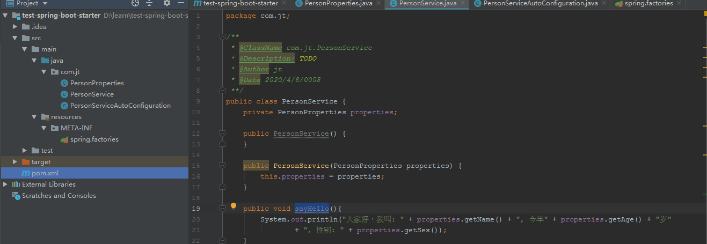

引入必要的依赖
Maven配置文件引入：
<dependencies>
<dependency>
<groupId>org.springframework.boot</groupId>
<artifactId>spring-boot-autoconfigure</artifactId>
<version>2.0.0.RELEASE</version>
</dependency>
<dependency>
<groupId>org.springframework.boot</groupId>
<artifactId>spring-boot-configuration-processor</artifactId>
<version>2.0.0.RELEASE</version>
<optional>true</optional>
</dependency>
</dependencies>

自定义自己的Properties类
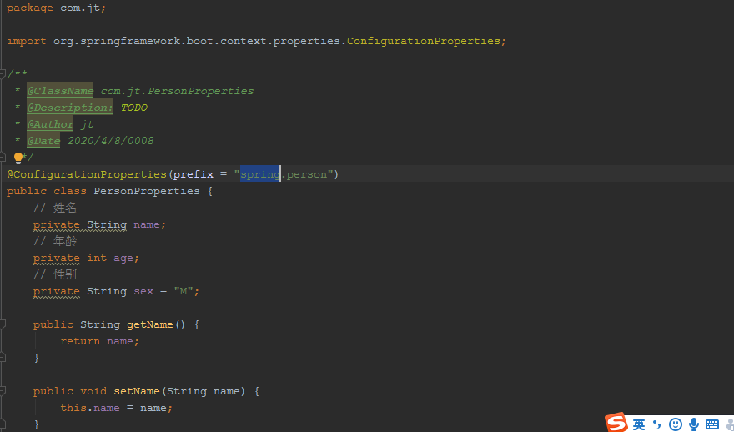

编写starter核心服务类
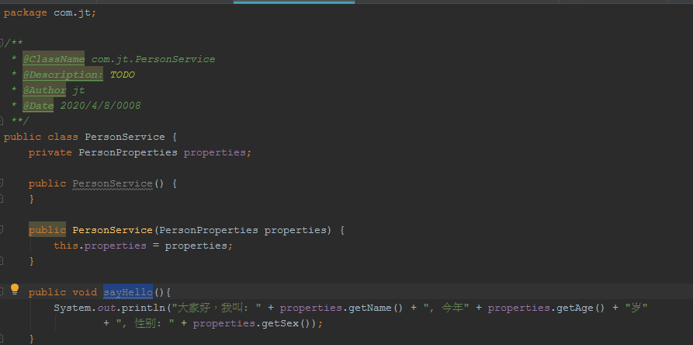

编写自动配置类
一般每个starter都至少会有一个自动配置的类，一般命名规则XxxAutoConfiguration
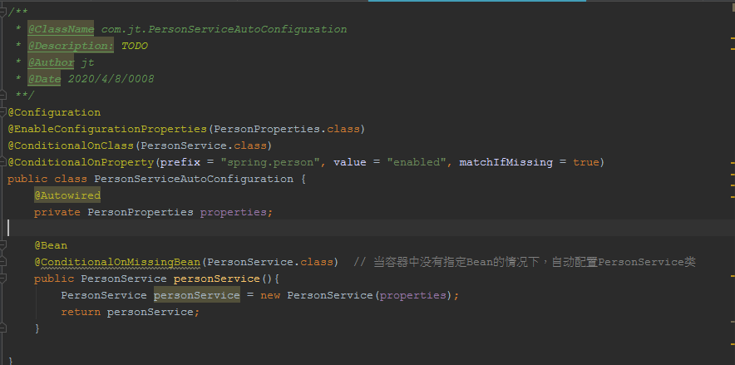

@ConditionalOnClass：当类路径classpath下有指定的类的情况下进行自动配置
@ConditionalOnMissingBean：当容器(spring Context)中没有指定Bean的情况下进行自动配置
@ConditionalOnProperty(prefix = “example.service”, value = “enabled”, matchIfMissing = true)：
当配置文件中spring.person.enabled=true时进行自动配置，没有值就默认取matchIfMissing 对应的值

src/main/resources/META-INF/spring.factories
手动创建META-INF/spring.factories,配置
org.springframework.boot.autoconfigure.EnableAutoConfiguration=\
com.jt.PersonServiceAutoConfiguration

队列

队列的特点
FIFO先进先出，尾部添加头部删除

Mycat学习：

配置mysql主从同步
Tip:借鉴博客https://www.jianshu.com/p/19cb0f16dea4

安装主数据库，安装从数据库，本人是主服务器在腾讯云上，从服务器是windows本机的mysql.

安装主从数据库之后配置，主服务器配置，重启主服务器，配置文件如下
server-id = 1 # 节点ID，确保唯一
# log config
log-bin = mysql-bin #开启mysql的binlog日志功能
sync_binlog = 1 #控制数据库的binlog刷到磁盘上去 , 0 不控制，性能最好，1每次事物提交都会刷到日志文件中，性能最差，最安全
binlog_format = mixed #binlog日志格式，mysql默认采用statement，建议使用mixed
expire_logs_days = 7 #binlog过期清理时间
max_binlog_size = 100m #binlog每个日志文件大小
binlog_cache_size = 4m #binlog缓存大小
max_binlog_cache_size= 512m #最大binlog缓存大
binlog-ignore-db=mysql #不生成日志文件的数据库，多个忽略数据库可以用逗号拼接，或者 复制这句话，写多行
auto-increment-offset = 1 # 自增值的偏移量
auto-increment-increment = 1 # 自增值的自增量
slave-skip-errors = all #跳过从库错误

配置从服务器，重启从服务器
server-id = 2
log-bin=mysql-bin
relay-log = mysql-relay-bin
replicate-wild-ignore-table=mysql.%
replicate-wild-ignore-table=information_schema.%

在主库创建用于从库连接主库的用户
CREATE USER test IDENTIFIED BY 'Jiangtao11';
GRANT REPLICATION SLAVE ON *.* TO 'test'@'192.168.3.34' IDENTIFIED BY 'Jiangtao11';
FLUSH PRIVILEGES;

查看主数据库状态
SHOW MASTER STATUS;

配置从库的复制参数，在从库执行

CHANGE MASTER TO MASTER_HOST = '主库ip',MASTER_USER = '用户名',
MASTER_PASSWORD = '密码',MASTER_PORT = 端口,
MASTER_LOG_FILE='mysql-bin.000001',MASTER_LOG_POS=154,
MASTER_RETRY_COUNT = 60,MASTER_HEARTBEAT_PERIOD = 10000;

启动从库进程
START SLAVE;

验证主从是否配置成功：
SHOW SLAVE STATUS ;
如果slave_io_running和slave_sql_running都为yes，那么表明可以成功同步

遇到的问题:
- 主服务和从服务service-id 一致：Last_IO_Error: Fatal error: The slave I/O thread stops because master and slave have equal MySQL server UUIDs
解决：查找主库从库的id:SHOW VARIABLES LIKE 'server_id';
修改从库配置文件，重启
- 启动slave时，出现下面报错：Slave failed to initialize relay log info structure from the repository
原因及解决:在mysql库中的slave_relay_log_info表中依然保留之前relay_log的信息，所以导致启动slave报错，reset slave ;
- Master command COM_REGISTER_SLAVE failed: Access denied for user 'test'@'%' (using password: YES) (E
解决:登陆主服务器，查询复制用户的权限：
SHOW GRANTS FOR 'test'@'192.168.3.34';
修改权限如下
GRANT REPLICATION SLAVE ON *.* TO 'test'@'192.168.3.34' IDENTIFIED BY ''; 重启从服务: start slave;

配置mycat 读写分离

Mycat分片

Mycat 的优缺点

